Nginx代理服务安装配置步骤

# 安装nginx

上传nginx.zip（已经支持7.0和7.6两个版本）到/home目录下

[root@localhost home]# unzip nginx.zip

[root@localhost sbin]# cd /home/nginx/sbin/

[root@localhost sbin]# chmod +x nginx

[root@localhost sbin]# ./nginx

浏览器中访问nginx

<http://nginx所在的服务器IP:8887/>

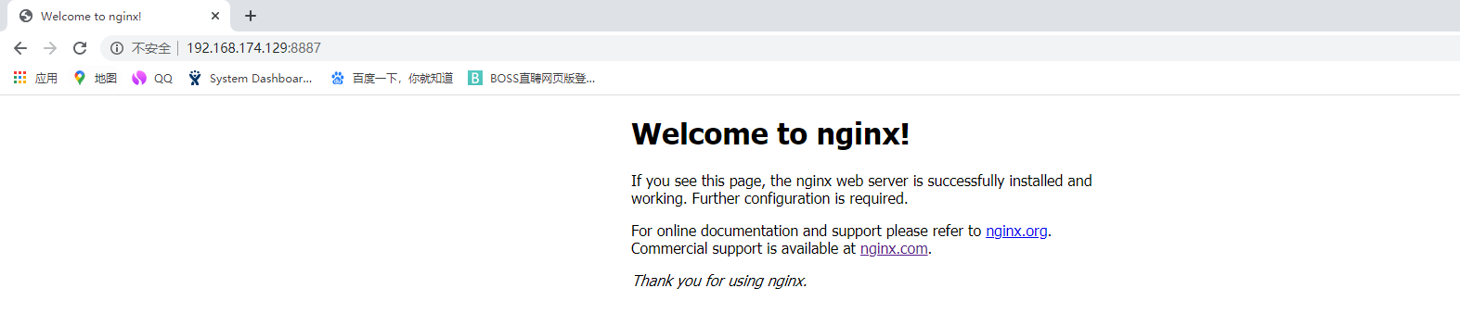

出现如上缩图，**已经完成nginx配置**，后面的步骤仅供参考即可。

配置文件中默认监听8888端口进行http(全通)/https(443 563 8090 9064 )转发，无需修改！

# 设置开机启动

1. 进入到 /lib/systemd/system/

cd /lib/systemd/system/

1. 创建nginx.service文件

vi nginx.service

1. 编辑nginx.service文件，内容如下：

[Unit]

Description=nginx

After=network.target

[Service]

Type=forking

ExecStart=/home/nginx/sbin/nginx -c /home/nginx/conf/nginx.conf

ExecReload=/home/nginx/sbin/nginx -s reload

ExecStop=/home/nginx/sbin/nginx -s stop

PrivateTmp=true

[Install]

WantedBy=multi-user.target

1. 加入开机自启动

systemctl enable nginx.service 开机启动/开启nginx服务

systemctl disable nginx.service 禁用nginx

systemctl start nginx.service 启动nginx

systemctl stop nginx.service 关闭nginx

systemctl restart nginx.service 重新启动nginx

# nginx命令

cd /home/nginx/sbin

./nginx # 启动

./nginx -s reload # 重新载入配置文件

./nginx -s reopen # 重启 Nginx

./nginx -s stop # 停止 Nginx

/home/nginx/conf/nginx.conf # 配置文件

/home/nginx/logs #log所在目录

# http/https正向代理模式

本机和nginx所在的服务器192.168.174.129相通，和192.168.173.129不通(此处虚拟机双网卡)，proxy_connect_allow 443 563 8090 9064是针对https端口限制，http端口是全通模式无需修改配置文件。

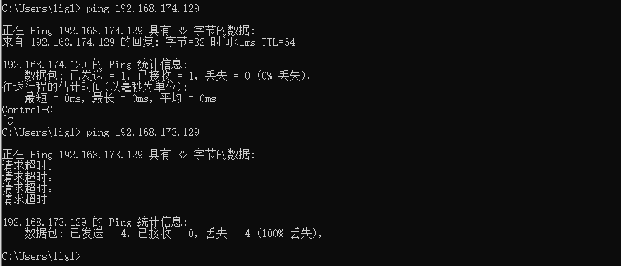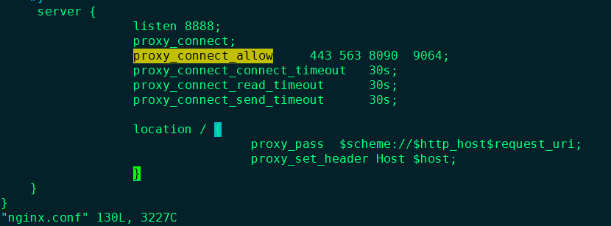

# 测试一

在电脑上设置代理模式浏览器中访问

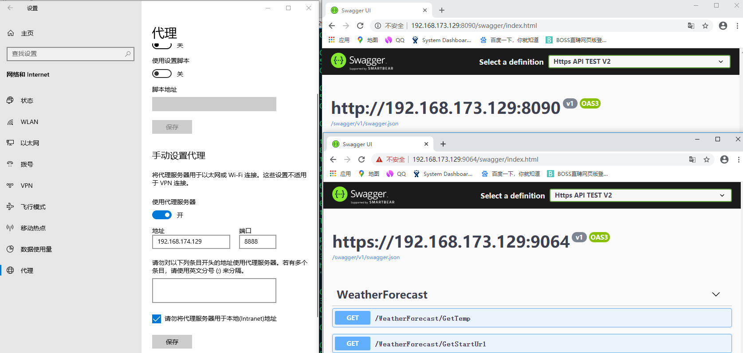

# 测试二

程序测试方式

